TRƯỜNG ĐẠI HỌC GIAO THÔNG VẬN TẢI THÀNH PHỐ HỒ CHÍ MINH
MÔN KIỂM CHỨNG PHẦN MỀM

BÁO CÁO MÔN HỌC
ĐẶC TẢ YÊU CẦU PHẦN MỀM (SRS)

Đề tài:
Xây dựng Website bán trang sức trực tuyến
(Jewelry E-Commerce – web_trangsuc)

Repository | Jewelry-Other-System
Phiên bản tài liệu | 3.0
Ngày lập | 12/09/2026
Cơ sở | Source code nhánh main
Công nghệ | Django 4.2, DRF, SQLite, Bootstrap/HTML/JS

Sinh viên thực hiện | Giảng viên hướng dẫn
Nhóm Nguyễn Quốc Bảo | Họ tên: Nguyễn Văn Chiến
Mã lớp học

MỤC LỤC
- [Giới thiệu](#1-giới-thiệu)
- [Mô tả tổng quan hệ thống](#2-mô-tả-tổng-quan-hệ-thống)
- [Đặc tả yêu cầu chức năng](#3-đặc-tả-yêu-cầu-chức-năng)
- [Đặc tả yêu cầu phi chức năng](#4-đặc-tả-yêu-cầu-phi-chức-năng)
- [Đặc tả giao diện người dùng](#5-đặc-tả-giao-diện-người-dùng)
- [Đặc tả cơ sở dữ liệu](#6-đặc-tả-cơ-sở-dữ-liệu)
- [Kiến trúc hệ thống và thiết kế](#7-kiến-trúc-hệ-thống-và-thiết-kế)
- [Luồng xử lý và biểu đồ động](#8-luồng-xử-lý-và-biểu-đồ-động)
- [Ràng buộc, giả định và phạm vi loại trừ](#9-ràng-buộc-giả-định-và-phạm-vi-loại-trừ)
- [Ma trận truy xuất yêu cầu](#10-ma-trận-truy-xuất-yêu-cầu)
- [Phụ lục](#11-phụ-lục)

DANH MỤC HÌNH VẼ / SƠ ĐỒ
Ký hiệu | Tên sơ đồ
Hình 2.1 | Biểu đồ tác nhân (Actors)
Hình 2.2 | Ngữ cảnh hệ thống (System context)
Hình 6.1 | Mô hình thực thể – quan hệ (ERD)
Hình 7.1 | Sơ đồ thành phần (Component)
Hình 7.2 | Sơ đồ triển khai (Deployment)
Hình 8.1 | Use case tổng quan
Hình 8.2 | Activity – Đăng ký / Đăng nhập
Hình 8.3 | Activity – Cập nhật giỏ hàng
Hình 8.4 | Sequence – updateItem
Hình 8.5 | Sequence – Register / Login API

DANH MỤC BẢNG
Ký hiệu | Tên bảng
Bảng 2.1 | Phân loại người dùng
Bảng 3.1–3.n | Đặc tả use case chi tiết
Bảng 4.1 | Yêu cầu phi chức năng
Bảng 5.1 | Ánh xạ màn hình – URL
Bảng 6.1–6.6 | Mô tả các bảng CSDL
Bảng 10.1 | Ma trận yêu cầu → source code

THUẬT NGỮ VÀ TỪ VIẾT TẮT
Thuật ngữ | Định nghĩa
SRS | Software Requirements Specification – Đặc tả yêu cầu phần mềm
SSR | Server-Side Rendering – render HTML phía máy chủ Django
DRF | Django REST Framework
ORM | Object-Relational Mapping (Django Models)
API | Application Programming Interface (REST JSON)
Session | Phiên đăng nhập phía server (Django Authentication)
Giỏ hàng | Bản ghi Order với complete = False của người dùng
Admin | Người quản trị dùng giao diện /admin/ của Django
Guest | Người dùng chưa đăng nhập
Customer | Người dùng đã đăng ký / đăng nhập

1. GIỚI THIỆU

1.1. Mục đích tài liệu
Tài liệu này đặc tả đầy đủ các yêu cầu phần mềm của hệ thống Website bán trang sức trực tuyến, nhằm:
- Làm cơ sở thống nhất giữa sinh viên, giảng viên và nhóm phát triển về phạm vi sản phẩm.
- Phản ánh đúng những gì đang được hiện thực trong mã nguồn (không mô tả chức năng “dự kiến” ngoài code).
- Hỗ trợ thiết kế kiểm thử, bảo trì và đánh giá đồ án.

1.2. Phạm vi sản phẩm
Hệ thống cho phép khách hàng xem danh mục trang sức, tìm kiếm sản phẩm, đăng ký tài khoản, thêm sản phẩm vào giỏ hàng và xem trang thanh toán; đồng thời cung cấp REST API và trang quản trị Django Admin để quản lý dữ liệu.
Mã nguồn gốc: website_django-main/web_trangsuc/
Framework: Django 4.2; giao diện HTML/Bootstrap/JS; CSDL SQLite (db.sqlite3).

1.3. Đối tượng sử dụng tài liệu
- Sinh viên thực hiện đồ án / báo cáo môn học.
- Giảng viên hướng dẫn / hội đồng đánh giá.
- Người phát triển và kiểm thử phần mềm.

1.4. Tài liệu tham chiếu
STT | Tài liệu | Ghi chú
1 | Source apps/models.py, views.py, api_views.py, urls.py, settings.py | Nguồn sự thật (source of truth)
2 | Django 4.2 Documentation | https://docs.djangoproject.com/en/4.2/
3 | Django REST Framework | https://www.django-rest-framework.org/
4 | README.md của repository | Hướng dẫn cài đặt

2. MÔ TẢ TỔNG QUAN HỆ THỐNG

2.1. Tổng quan sản phẩm
Website bán trang sức là ứng dụng web monolith dùng Django:
- Tầng trình bày: Template HTML render bởi apps.views (SSR).
- Tầng API: Các endpoint REST tại /api/ (apps.api_views).
- Tầng quản trị: Django Admin tại /admin/.
- Tầng dữ liệu: Django ORM ánh xạ xuống SQLite.

2.2. Phân loại người dùng
Bảng 2.1 – Actors
Actor | Mô tả | Quyền chính
Guest | Khách chưa đăng nhập | Xem SP, tìm kiếm, đăng ký, đăng nhập
Customer | Người dùng đã xác thực (session) | Giỏ hàng, cập nhật số lượng, trang thanh toán, đăng xuất
Admin | Tài khoản staff / superuser | CRUD toàn bộ model qua /admin/
API Client | Ứng dụng / công cụ gọi REST | Gọi các endpoint /api/...

Hình 2.1 – Biểu đồ tác nhân
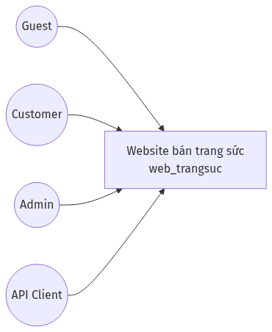
(Hình 2.1)
Hình 2.2 – Ngữ cảnh hệ thống
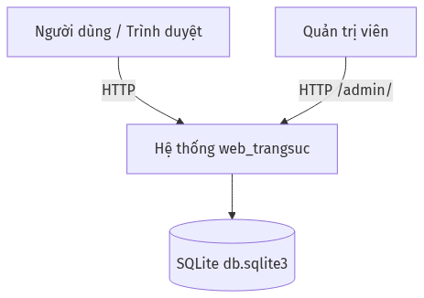
(Hình 2.2)

2.3. Tóm tắt chức năng chính
- Duyệt và tìm kiếm sản phẩm trang sức.
- Quản lý tài khoản: đăng ký, đăng nhập, đăng xuất.
- Quản lý giỏ hàng (thêm / bớt số lượng).
- Xem trang thanh toán (giao diện; chưa tích hợp cổng thanh toán ngoài).
- REST API quản lý sản phẩm, danh mục, đơn hàng, địa chỉ giao hàng.
- Quản trị dữ liệu qua Django Admin.

2.4. Môi trường vận hành
Thành phần | Giá trị thực tế trong project
Ngôn ngữ | Python 3.10+
Backend | Django == 4.2
API | Django REST Framework
CSDL | SQLite (cấu hình mặc định trong settings.py)
Thư viện hỗ trợ | Pillow (ảnh), WhiteNoise (static), (tuỳ chọn) MySQL client trong requirements
Frontend | HTML5, CSS3, Bootstrap, JavaScript
Máy chủ phát triển | python manage.py runserver (cổng 8000)

3. ĐẶC TẢ YÊU CẦU CHỨC NĂNG
Quy ước mã yêu cầu:
- FR-WEB-xx: Chức năng giao diện web.
- FR-API-xx: Chức năng REST API.
- FR-ADM-xx: Chức năng quản trị.
Độ ưu tiên: Cao = đã có và là lõi nghiệp vụ; TB = hỗ trợ; Thấp = phụ trợ.

3.1. Nhóm chức năng Web (SSR)

FR-WEB-01: Xem trang chủ
Mục | Nội dung
Mã | FR-WEB-01
Tên | Xem trang chủ
Actor | Guest, Customer
Mức ưu tiên | Cao
Đầu vào | HTTP GET /
Tiền điều kiện | Không
Xử lý | Lấy danh sách Product; nếu đã đăng nhập thì lấy/tạo Order(complete=False) và số lượng giỏ
Đầu ra | Render index.html
Hậu điều kiện | Không đổi CSDL (trừ lần đầu tạo giỏ rỗng khi đã login)
Ngoại lệ | Không
Source | views.home, URL name='home'

FR-WEB-02: Xem danh sách sản phẩm
Mục | Nội dung
Mã | FR-WEB-02
Tên | Xem danh sách sản phẩm
Actor | Guest, Customer
Ưu tiên | Cao
Đầu vào | GET /product/
Xử lý | Lấy Product và Category(is_sub=False)
Đầu ra | show_product.html
Source | views.show_products

FR-WEB-03: Lọc sản phẩm theo danh mục
Mục | Nội dung
Mã | FR-WEB-03
Tên | Lọc theo danh mục
Actor | Guest, Customer
Ưu tiên | Cao
Đầu vào | GET /category/?category=<slug>
Xử lý | Nếu có category → Product.objects.filter(category__slug=...); ngược lại lấy tất cả
Đầu ra | category.html
Source | views.category

FR-WEB-04: Xem chi tiết sản phẩm
Mục | Nội dung
Mã | FR-WEB-04
Tên | Chi tiết sản phẩm
Actor | Guest, Customer
Ưu tiên | Cao
Đầu vào | GET /detail/?id=<product_id>
Xử lý | Product.objects.filter(id=id)
Đầu ra | detail.html
Source | views.detail

FR-WEB-05: Tìm kiếm sản phẩm
Mục | Nội dung
Mã | FR-WEB-05
Tên | Tìm kiếm theo tên
Actor | Guest, Customer
Ưu tiên | Cao
Đầu vào | POST /search/ với trường searched
Xử lý | Product.objects.filter(name__contains=searched)
Đầu ra | search.html với danh sách keys
Ngoại lệ | Chuỗi rỗng → danh sách kết quả rỗng (theo hành vi template/view)
Source | views.search

FR-WEB-06: Xem giỏ hàng
Mục | Nội dung
Mã | FR-WEB-06
Tên | Xem giỏ hàng
Actor | Customer (Guest xem giỏ trống)
Ưu tiên | Cao
Đầu vào | GET /cart/
Xử lý | User đã login: Order.get_or_create(complete=False) + orderitem_set; Guest: giỏ trống
Đầu ra | cart.html
Source | views.cart

FR-WEB-07: Cập nhật giỏ hàng (thêm / bớt)
Mục | Nội dung
Mã | FR-WEB-07
Tên | Cập nhật số lượng sản phẩm trong giỏ
Actor | Customer (yêu cầu user đăng nhập trong luồng bình thường)
Ưu tiên | Cao
Đầu vào | POST /update_item/ — JSON { "productId": <id>, "action": "add" \ | "remove" }
Tiền điều kiện | Sản phẩm tồn tại
Xử lý chính | get_or_create Order & OrderItem; add → quantity+1; remove → quantity−1; nếu quantity ≤ 0 → xóa OrderItem
Đầu ra | JSON { "message": "Item updated successfully" }
Source | views.updateItem

FR-WEB-08: Xem trang thanh toán
Mục | Nội dung
Mã | FR-WEB-08
Tên | Hiển thị trang thanh toán
Actor | Customer / Guest
Ưu tiên | TB
Đầu vào | GET /payment/
Xử lý | Hiển thị thông tin order/giỏ; không gọi cổng thanh toán bên thứ ba trong code hiện tại
Đầu ra | payment.html
Source | views.payment

FR-WEB-09: Trang liên hệ
Mục | Nội dung
Mã | FR-WEB-09
Tên | Xem trang liên hệ
Actor | Guest, Customer
Ưu tiên | Thấp
Đầu vào | GET /contact/
Đầu ra | contact.html
Source | views.contact

FR-WEB-10: Đăng ký tài khoản
Mục | Nội dung
Mã | FR-WEB-10
Tên | Đăng ký
Actor | Guest
Ưu tiên | Cao
Đầu vào | GET/POST /register/ — form: username, email, first_name, last_name, password1, password2
Xử lý | CreateUserForm; hợp lệ → save() + thông báo thành công → redirect /login/
Ngoại lệ | Form invalid → thông báo lỗi, render lại form
Source | views.register, models.CreateUserForm

FR-WEB-11: Đăng nhập
Mục | Nội dung
Mã | FR-WEB-11
Tên | Đăng nhập
Actor | Guest
Ưu tiên | Cao
Đầu vào | GET/POST /login/ — username, password
Xử lý | Nếu đã login → redirect home; POST: authenticate → login → redirect home; sai → message lỗi
Source | views.loginPage

FR-WEB-12: Đăng xuất
Mục | Nội dung
Mã | FR-WEB-12
Tên | Đăng xuất
Actor | Customer
Ưu tiên | Cao
Đầu vào | GET /logout/
Xử lý | logout(request) → redirect /login/
Source | views.logoutPage

3.2. Nhóm chức năng REST API

FR-API-01: Quản lý danh sách / tạo sản phẩm
Mục | Nội dung
Mã | FR-API-01
Endpoint | /api/products/
Method | GET → danh sách; POST → tạo mới
Đầu vào POST | JSON theo ProductSerializer (name, price, detail, category, image…)
Đầu ra | 200 (GET), 201 (POST hợp lệ), 400 (POST lỗi validate)
Ràng buộc | price >= 0 (MinValueValidator)
Source | api_views.product_list

FR-API-02: Chi tiết / cập nhật / xóa sản phẩm
Mục | Nội dung
Mã | FR-API-02
Endpoint | /api/products/<id>/
Method | GET, PUT, DELETE
Ngoại lệ | Không tìm thấy → 404 { "error": "Product not found" }
DELETE thành công | 204 + message
Source | api_views.product_detail

FR-API-03 / FR-API-04: Category list & detail
Mã | Endpoint | Method | Ghi chú
FR-API-03 | /api/categories/ | GET, POST | slug unique
FR-API-04 | /api/categories/<id>/ | GET, PUT, DELETE | 404 nếu không tồn tại

Source: category_list, category_detail.

FR-API-05 / FR-API-06: Order list & detail
Mã | Endpoint | Method
FR-API-05 | /api/orders/ | GET, POST
FR-API-06 | /api/orders/<id>/ | GET, PUT, DELETE

FR-API-07 / FR-API-08: OrderItem (chỉ đọc)
Mã | Endpoint | Method
FR-API-07 | /api/order-items/ | GET
FR-API-08 | /api/order-items/<id>/ | GET (404 nếu không có)

FR-API-09 / FR-API-10: ShippingAddress
Mã | Endpoint | Method
FR-API-09 | /api/shipping-addresses/ | GET, POST
FR-API-10 | /api/shipping-addresses/<id>/ | GET, PUT, DELETE

Ràng buộc: mobile max_length = 10.

FR-API-11: Đăng ký API
Mục | Nội dung
Mã | FR-API-11
Endpoint | POST /api/register/
Body | username, email, password, first_name, last_name
Thành công | 201 + UserSerializer (không trả password)
Thất bại | 400 nếu username đã tồn tại

FR-API-12: Đăng nhập API
Mục | Nội dung
Mã | FR-API-12
Endpoint | POST /api/login/
Thành công | 200 + message + user; tạo session
Thất bại | 401 Invalid username or password

FR-API-13: Đăng xuất API
Mục | Nội dung
Mã | FR-API-13
Endpoint | POST /api/logout/
Kết quả | 200 Logout successful (kể cả khi anonymous)

3.3. Nhóm chức năng Admin

FR-ADM-01: Quản trị dữ liệu hệ thống
Mục | Nội dung
Mã | FR-ADM-01
Actor | Admin
URL | /admin/
Chức năng | CRUD các model đã đăng ký: Product, Category, Order, OrderItem, ShippingAddress; quản lý User Django mặc định
Source | apps/admin.py, django.contrib.admin

3.4. Quy tắc nghiệp vụ (Business Rules)
Mã | Quy tắc | Hiện thực
BR-01 | Giá sản phẩm không âm | MinValueValidator(0) trên Product.price
BR-02 | Slug danh mục là duy nhất | Category.slug unique
BR-03 | Giỏ hàng = Order chưa hoàn tất | complete=False
BR-04 | Hết số lượng trong giỏ thì xóa dòng | quantity <= 0 → OrderItem.delete()
BR-05 | Username đăng ký API không trùng | Kiểm tra User.objects.filter(username=...).exists()
BR-06 | SĐT giao hàng tối đa 10 ký tự | ShippingAddress.mobile max_length=10
BR-07 | Danh mục có thể phân cấp | Category.sub_category self-FK

4. ĐẶC TẢ YÊU CẦU PHI CHỨC NĂNG
Bảng 4.1
Mã | Nhóm | Mô tả yêu cầu | Mức | Ghi chú theo project
NFR-01 | Hiệu năng | Thời gian phản hồi trang cơ bản < 3s trên môi trường dev (localhost) | TB | Monolith nhỏ, phù hợp demo
NFR-02 | Khả dụng | Hệ thống chạy ổn định khi một người dùng thao tác liên tục trên máy local | TB | SQLite single-writer
NFR-03 | Bảo mật | Xác thực bằng session Django; mật khẩu hash bởi framework | Cao | Có CSRF middleware cho form web
NFR-04 | Bảo mật cấu hình | Production cần tắt DEBUG, đổi SECRET_KEY, giới hạn ALLOWED_HOSTS | Cao | Hiện DEBUG=True, ALLOWED_HOSTS=['*'] — chưa đạt production
NFR-05 | Bảo mật API | Nên kiểm soát quyền truy cập endpoint | Cao | Code hiện chưa gắn permission_classes trên DRF
NFR-06 | Khả năng bảo trì | Tách views / api_views / models / serializers | Cao | Đã tách trong app apps
NFR-07 | Khả năng mở rộng | Có thể chuyển sang MySQL (dependency có trong requirements) | TB | Mặc định đang dùng SQLite
NFR-08 | Giao diện | Hỗ trợ trình duyệt Chrome, Edge, Firefox phiên bản hiện hành | Cao | HTML/Bootstrap
NFR-09 | Tính di động | Giao diện dùng Bootstrap; hiển thị được trên màn hình hẹp | TB | Phụ thuộc CSS hiện có
NFR-10 | Journal / log | Dùng logging mặc định Django khi DEBUG | Thấp | Chưa có module audit riêng
NFR-11 | Sao lưu | Sao lưu bằng copy file db.sqlite3 | Thấp | Không có UI backup
NFR-12 | Kiểm thử | Có thể viết unit/API test với manage.py test | TB | Tùy nhánh phát triển

5. ĐẶC TẢ GIAO DIỆN NGƯỜI DÙNG

5.1. Nguyên tắc giao diện
- Mỗi chức năng web tương ứng một template trong apps/templates/.
- Dùng CSS/JS tĩnh từ apps/static và thư mục collect productionFiles.
- Giỏ hàng phía client tương tác qua JavaScript gọi /update_item/.

5.2. Ánh xạ màn hình
Bảng 5.1
Màn hình | Template | URL | Actor
Trang chủ | index.html | / | Guest, Customer
Danh sách SP | show_product.html | /product/ | Guest, Customer
Danh mục | category.html | /category/ | Guest, Customer
Chi tiết | detail.html | /detail/ | Guest, Customer
Tìm kiếm | search.html | /search/ | Guest, Customer
Giỏ hàng | cart.html | /cart/ | Guest, Customer
Thanh toán | payment.html | /payment/ | Guest, Customer
Liên hệ | contact.html | /contact/ | Guest, Customer
Đăng nhập | login.html | /login/ | Guest
Đăng ký | register.html | /register/ | Guest
Admin | Django Admin templates | /admin/ | Admin

5.3. Yêu cầu thông báo
- Đăng ký thành công: message success, chuyển login.
- Đăng nhập sai: message “Invalid username or password.”
- Form đăng ký lỗi: message lỗi submission.

6. ĐẶC TẢ CƠ SỞ DỮ LIỆU

6.1. Tổng quan
- DBMS: SQLite (file db.sqlite3).
- ORM: Django Models trong apps/models.py.
- User: dùng sẵn django.contrib.auth.models.User.
Hình 6.1 – Sơ đồ ERD
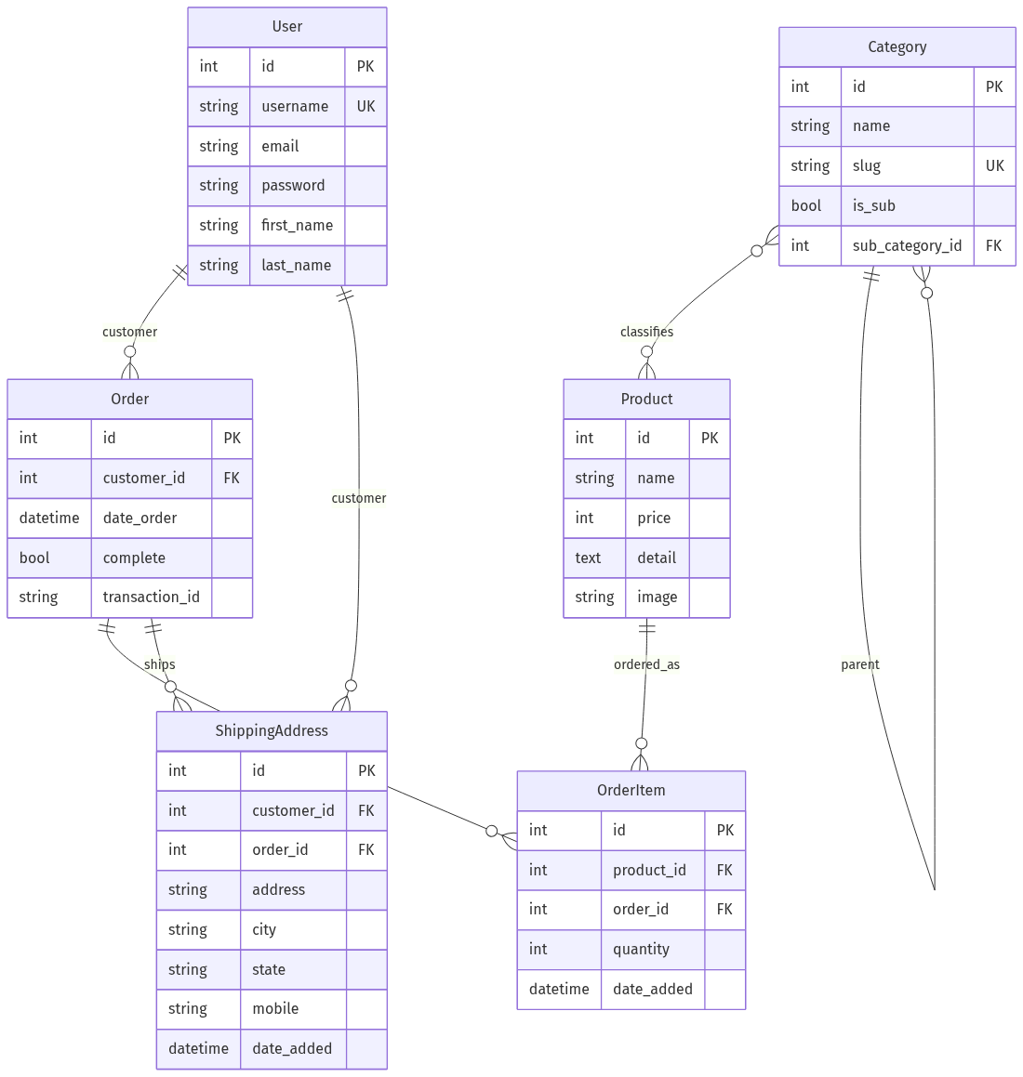
(Hình 6.1)

6.2. Mô tả chi tiết bảng

Bảng 6.1 – Category
Thuộc tính | Kiểu | Null | Ràng buộc | Mô tả
id | Integer (PK) | Không | Auto | Khóa chính
name | Char(200) | Có |  | Tên danh mục
slug | Slug(200) | Không | Unique | Đường dẫn lọc
is_sub | Boolean | Không | Default False | Là danh mục con?
sub_category_id | FK → Category | Có | ON DELETE CASCADE | Danh mục cha

Bảng 6.2 – Product
Thuộc tính | Kiểu | Null | Ràng buộc | Mô tả
id | Integer (PK) | Không | Auto | Khóa chính
name | Char(200) | Có |  | Tên sản phẩm
price | Integer | Không | ≥ 0 | Đơn giá
detail | Text | Có |  | Mô tả
image | ImageField | Có |  | Ảnh sản phẩm
category | M2M → Category |  | Bảng trung gian | Nhiều danh mục

Thuộc tính ảo: ImageURL — trả về URL ảnh hoặc chuỗi rỗng.

Bảng 6.3 – Order
Thuộc tính | Kiểu | Null | Ràng buộc | Mô tả
id | Integer (PK) | Không | Auto | Mã đơn / giỏ
customer_id | FK → User | Có | SET_NULL | Khách hàng
date_order | DateTime | Không | auto_now_add | Thời điểm tạo
complete | Boolean | Có | Default False | Đã hoàn tất?
transaction_id | Char(200) | Có |  | Mã giao dịch

Thuộc tính ảo: get_cart_items, get_cart_total.

Bảng 6.4 – OrderItem
Thuộc tính | Kiểu | Null | Ràng buộc | Mô tả
id | Integer (PK) | Không | Auto
product_id | FK → Product | Có | SET_NULL | Sản phẩm
order_id | FK → Order | Có | SET_NULL | Đơn / giỏ
quantity | Integer | Có | Default 0 | Số lượng
date_added | DateTime | Không | auto_now_add

Thuộc tính ảo: get_total = price * quantity.

Bảng 6.5 – ShippingAddress
Thuộc tính | Kiểu | Null | Ràng buộc | Mô tả
id | Integer (PK) | Không | Auto
customer_id | FK → User | Có | SET_NULL
order_id | FK → Order | Có | SET_NULL
address | Char(200) | Có |  | Địa chỉ
city | Char(200) | Có |  | Thành phố
state | Char(200) | Có |  | Tỉnh/Bang
mobile | Char(10) | Có | max 10 | Số điện thoại
date_added | DateTime | Không | auto_now_add

Bảng 6.6 – User (Django auth)
Sử dụng bảng chuẩn auth_user với các trường: id, username (unique), password (hash), email, first_name, last_name, is_staff, is_superuser, is_active, last_login, date_joined.

6.3. Quan hệ
Quan hệ | Loại | Diễn giải
User – Order | 1 – n | Một user có nhiều đơn/giỏ
User – ShippingAddress | 1 – n | Nhiều địa chỉ
Order – OrderItem | 1 – n | Nhiều dòng hàng
Product – OrderItem | 1 – n | Sản phẩm xuất hiện nhiều dòng
Product – Category | n – n | Một SP thuộc nhiều danh mục
Category – Category | 1 – n | Danh mục cha – con

7. KIẾN TRÚC HỆ THỐNG VÀ THIẾT KẾ

7.1. Kiến trúc tổng thể
Hình 7.1 – Component
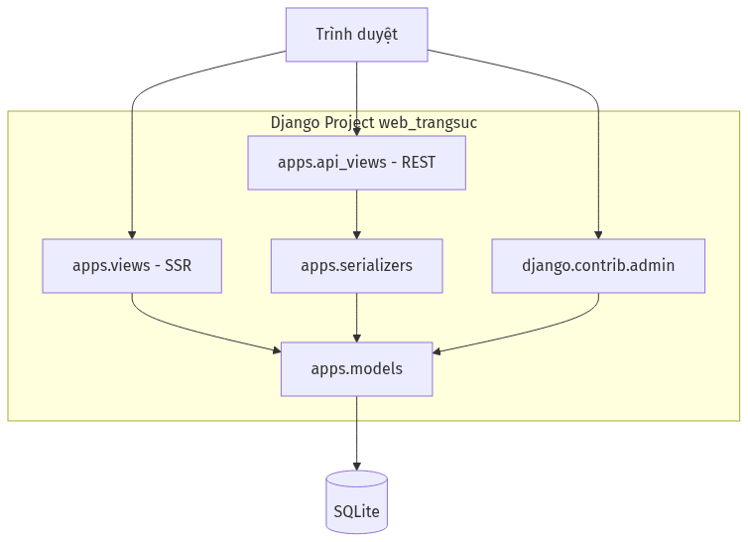
(Hình 7.1)
Hình 7.2 – Deployment
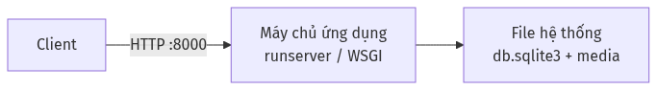
(Hình 7.2)

7.2. Tổ chức mã nguồn
website_django-main/web_trangsuc/
├── manage.py
├── db.sqlite3
├── requirements.txt
├── Dockerfile
├── apps/
│ ├── models.py # CSDL nghiệp vụ
│ ├── views.py # FR-WEB-*
│ ├── urls.py
│ ├── api_views.py # FR-API-*
│ ├── api_urls.py
│ ├── serializers.py
│ ├── admin.py # FR-ADM-01
│ ├── templates/ # Giao diện
│ └── static/ # CSS, JS, images
└── web_trangsuc/
├── settings.py
├── urls.py # include apps + api + admin
├── wsgi.py
└── asgi.py

7.3. Định tuyến gốc
Prefixe | Module
/ | apps.urls (web)
/api/ | apps.api_urls
/admin/ | Django Admin
/images/ | Media files

8. LUỒNG XỬ LÝ VÀ BIỂU ĐỒ ĐỘNG

8.1. Use case tổng quan
Hình 8.1
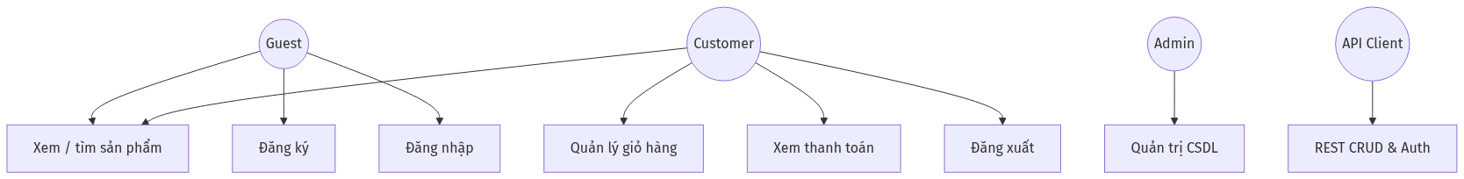
(Hình 8.1)

8.2. Activity – Đăng ký / Đăng nhập Web
Hình 8.2
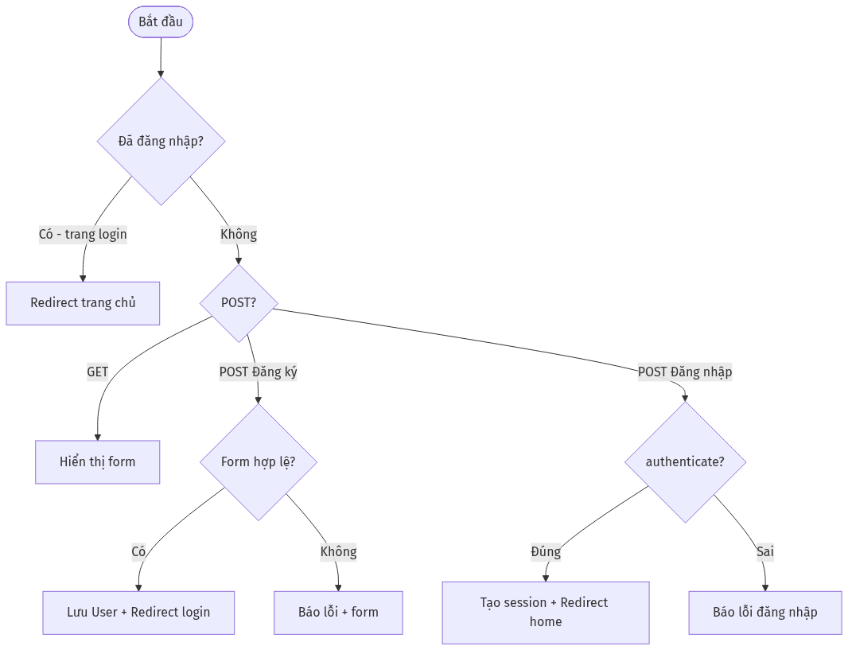
(Hình 8.2)

8.3. Activity – Cập nhật giỏ hàng
Hình 8.3
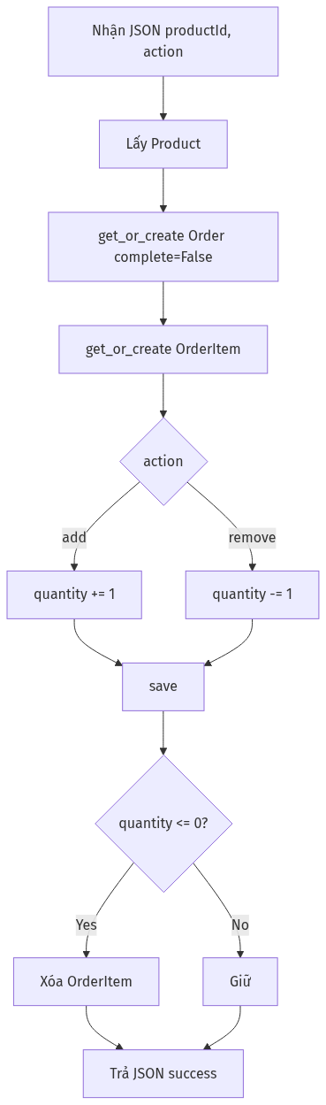
(Hình 8.3)

8.4. Sequence – updateItem
Hình 8.4
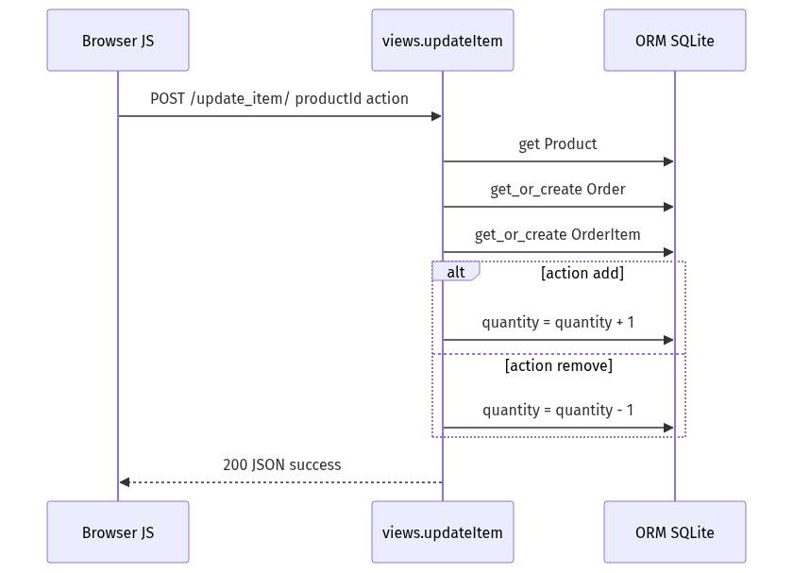
(Hình 8.4)

8.5. Sequence – Auth API
Hình 8.5
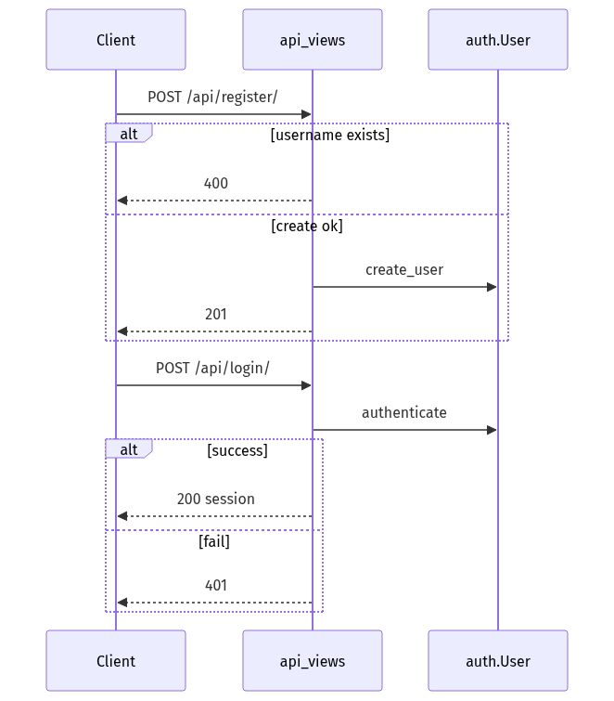
(Hình 8.5)

9. RÀNG BUỘC, GIẢ ĐỊNH VÀ PHẠM VI LOẠI TRỪ

9.1. Giả định
- Người dùng có trình duyệt hiện đại và kết nối tới máy chủ.
- Dữ liệu sản phẩm / danh mục được nhập trước bởi Admin.
- Môi trường đồ án dùng SQLite là đủ; không bắt buộc cluster DB.

9.2. Ràng buộc
- Phát triển trên Django 4.2 theo requirements.txt.
- Không thay đổi hành vi core ngoài phạm vi đồ án khi chưa cập nhật SRS.
- Media ảnh lưu trên hệ thống file local.

9.3. Phạm vi loại trừ (Out of scope – không có trong source)
Các hạng mục sau không thuộc hệ thống hiện tại (dù có thể xuất hiện ở tài liệu cũ):
- Phân hệ nhân viên Kinh doanh / Thiết kế / Gia công.
- Đặt gia công theo thiết kế riêng, phê duyệt bản vẽ 3D.
- Quản lý vật liệu, QC sản xuất, báo cáo tồn kho NVL.
- Cổng thanh toán điện tử (VNPay, MoMo, Stripe…).
- Ứng dụng di động native.
- Module sao lưu / phục hồi trên giao diện.

10. MA TRẬN TRUY XUẤT YÊU CẦU
Bảng 10.1
Mã yêu cầu | Thành phần source
FR-WEB-01 | apps/views.py → home ; apps/urls.py
FR-WEB-02 | show_products
FR-WEB-03 | category
FR-WEB-04 | detail
FR-WEB-05 | search
FR-WEB-06 | cart
FR-WEB-07 | updateItem ; static JS giỏ hàng
FR-WEB-08 | payment
FR-WEB-09 | contact
FR-WEB-10 | register ; CreateUserForm
FR-WEB-11 | loginPage
FR-WEB-12 | logoutPage
FR-API-01..02 | product_list, product_detail ; ProductSerializer
FR-API-03..04 | category_list, category_detail
FR-API-05..06 | order_list, order_detail
FR-API-07..08 | order_item_list, order_item_detail
FR-API-09..10 | shipping_address_list, shipping_address_detail
FR-API-11..13 | register_api, login_api, logout_api
FR-ADM-01 | apps/admin.py
BR-01..07 | apps/models.py ; logic trong api_views / views
NFR-* | web_trangsuc/settings.py ; kiến trúc tổng thể

11. PHỤ LỤC

Phụ lục A – Danh sách API tóm tắt
Method | Đường dẫn
GET, POST | /api/products/
GET, PUT, DELETE | /api/products/<id>/
GET, POST | /api/categories/
GET, PUT, DELETE | /api/categories/<id>/
GET, POST | /api/orders/
GET, PUT, DELETE | /api/orders/<id>/
GET | /api/order-items/
GET | /api/order-items/<id>/
GET, POST | /api/shipping-addresses/
GET, PUT, DELETE | /api/shipping-addresses/<id>/
POST | /api/register/
POST | /api/login/
POST | /api/logout/

Phụ lục B – Hướng dẫn chạy hệ thống (tóm tắt)
cd website_django-main/web_trangsuc
python -m venv env
env\Scripts\activate
pip install -r requirements.txt
pip install djangorestframework
python manage.py migrate
python manage.py runserver
Truy cập: http://127.0.0.1:8000/

Phụ lục C – Lịch sử tài liệu
Phiên bản | Ngày | Mô tả
1.x | 2024 | SRS cũ (Jewelry Production Order) – không khớp code
2.0 | 09/2026 | Bản rút gọn theo e-commerce
3.0 | 12/09/2026 | Bản SRS đầy đủ kiểu đồ án sinh viên, khớp source main

XÁC NHẬN
Vai trò | Họ tên | Chữ ký | Ngày
Sinh viên
GVHD | Nguyễn văn chiến

*Hết tài liệu SRS phiên bản 3.0.*

